MANUAL ILI2ORA

Yesid Orlando Polanía Cuervo

Superintendencia de Notariado y Registro

Bogotá D.C.

julio 2018

# Índice

**Introducción** **3**

**Objetivo general** **4**

Objetivos específicos 4

**ili2ora** **5**

ili2db 5

Implementación ili2ora 6

GeneratorOracleSpatial 6

OraSequenceBasedIdGen 7

OracleCustomStrategy 7

OracleSpatialColumnConverter 7

OraMain 7

# Introducción

ili2ora es un cargador de interlis 2 a una base de datos Oracle 12 o posterior. Es multiplataforma, libre y de código abierto que se ejecuta en línea de comandos. Está escrito en java.

# Objetivo general

El objetivo de ili2ora es aplicar interlis en bases de datos Oracle permitiendo plasmar los modelos descritos en interlis y realizar la transferencia de información a partir de archivos de transferencia de interlis.

## Objetivos específicos

* crear bases de datos en Oracle a partir de modelos de datos descritos en Interlis. Es decir, toma la descripción de los modelos, en el lenguaje de descripción de modelos de interlis y genera una base de datos consistente con los modelos
* exportar datos de las bases de datos Oracle generadas con modelos de interlis a archivos de transferencia de Interlis (archivos xtf).
* importar datos desde archivos de transferencia a la base de datos

# ili2ora

ili2ora es un programa multiplataforma, escrito en java, libre y de código abierto para importar y exportar archivos de trasferencia de interlis con Oracle 12 o posterior que se ejecuta a través de la línea de comandos. ili2ora es una implementación de ili2db.

## ili2db

ili2db es la base de las herramientas de conversión desde interlis a un Sistema Gestor de Base de Datos (SGBD) particular. Para lograr este objetivo, implementa las siguientes operaciones:

1. Crear una base de datos a partir de uno o varios modelos descritos en interlis. Operación denominada Schema Import.
2. Exportar datos desde la base de datos generada en el punto 1 a los archivos de transferencia.
3. Importar datos desde un archivo de transferencia de interlis a una base de datos.

Este proyecto contiene, principalmente, el código que se encarga de las operaciones comunes en las transformaciones (desde interlis a alguna base de datos) y delega, a través de interfaces, las responsabilidades de las operaciones particulares de cada base de datos.

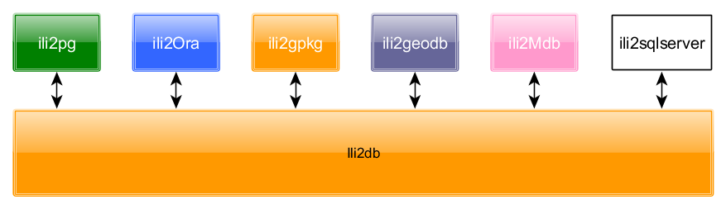

Para la operación Schema Import, ili2db compila los archivos del modelo, procesa las clases del modelo, genera un árbol de objetos intermedios (IOM-Interlis Object Model) y realiza el mapeo de los objetos que serán transformados en tablas. Todos estos son procesos se realizan sin importar la base de datos de destino. Finalmente, invoca ... los scripts que generan las tablas.

De igual forma, al realizar el proceso de exportación de datos, ili2db delega la lectura de la información de la base de datos a la implementación particular (por ejemplo ili2ora), para luego tomar los datos, contrastarlos con los modelos ili y generar los archivos de transferencia de interlis.

Por último, cuando se importan datos, ili2ora lee el archivo de transferencia, ajusta la información a las tablas que contiene la base de datos de destino y escribe la información en la base de datos.

En el momento existen las siguientes implementaciones para ili2db:

|  |  |
| --- | --- |
| **Programa** | **Base de datos** |
| Ili2pg | Postgres con la extensión postgis |
| Ili2mssql | Sqlserver 12 o posterior |
| Ili2fgdb | File geo database |
| Ili2ora | Oracle 12 o posterior |
| Ili2geodb |  |

## Implementación ili2ora

Como se mencionó anteriormente, ili2ora es una implementación de ili2db. Por lo tanto, el desarrollo de ili2ora implicó crear las clases que se encargan de realizar la partes propias de Oracle. A continuación está la lista de clases implementadas:

|  |  |
| --- | --- |
| Clase/interfaz base ili2db | Implementación ili2ora |
| GeneratorJdbc | GeneratorOracleSpatial |
| DbIdGen | OraSequenceBasedIdGen |
| CustomMapping | OracleCustomStrategy |
| SqlColumnConverter | OracleSpatialColumnConverter |
| AbstractMain | OraMain |

### GeneratorOracleSpatial

Esta clase se encarga de generar los scripts de Oracle para la generación de tablas, tipos de datos, llaves primarias, foráneas, restricciones y traducir los tipos de datos básicos de Interlis a los tipos equivalentes de Oracle. Esta clase es invocada en el proceso de Schema Import.

### OraSequenceBasedIdGen

Genera los Ids de los registros ingresados a la base de datos. Su responsabilidad es crear una secuencia cuando se ejecuta un Schema import y utilizar los valores de la secuencia como llave primaria de los registros ingresados a la base de datos.

### OracleCustomStrategy

Ejecuta código muy particular de cada SGBD. Para el caso de Oracle, esta clase está implementada con métodos vacíos hasta el momento, porque Oracle no requiere ningún proceso adicional.

### OracleSpatialColumnConverter

Procesa los datos que tienen que ver con geometrías, cuya funciones principales son: Hacer transformaciones descritas como objetos IOM a geometrías en formato Wkb para poderlas insertar a la base de datos; y tomar geometrías en formato Wkb para convertirlas a objetos IOM para que ili2db escriba esta información en archivos xtf.

### OraMain

Es el punto de entrada de la aplicación. Se encarga de procesar los parámetros propios de ili2ora en la aplicación (ejemplo: dbservicename para indicarle a la aplicación que la conexión a base de datos se realiza con el nombre del servicio y no por el SID); de definir valores predeterminados para Oracle; de indicarle a ili2db el driver de conexión a Oracle y especificar las clases que tiene que instanciar para los procesos propios de Oracle (las clases anteriormente mencionadas).